# 实验名称：测定空气的比热容比

学生姓名：宋奕纬 学号：2212000 学院：网络空间安全学院

A组19号 2024年4月7日

## 实验器材

FD-NCD-Ⅱ空气比热容比测定仪，由机箱（含数字电压表二只）、储气瓶、传感器两只(电流型集成温度传感器AD590和扩散硅压力传感器各一只)等组成。

## 实验目的

1. 学习测定空气比定压热容与比定容热容之比的一种方法。
2. 观察热学过程中状态变化及基本物理规律。
3. 学习用传感器精确测定气体压强和温度的原理与方法。

## 实验原理 1、比热容 一定质量的物体温度升高1K，所吸收的热量与1kg该物质和升高1K温度的比值称作比热容，用C表示。(单位J/（kg·K）) 2、比热容比 比热容比是定压比热容与定容比热容之比，通常用符号γ表示，即γ=Cp/Cv，是描述气体热力学性质的一个重要参数。

**3、克列曼和迭索尔姆方法**

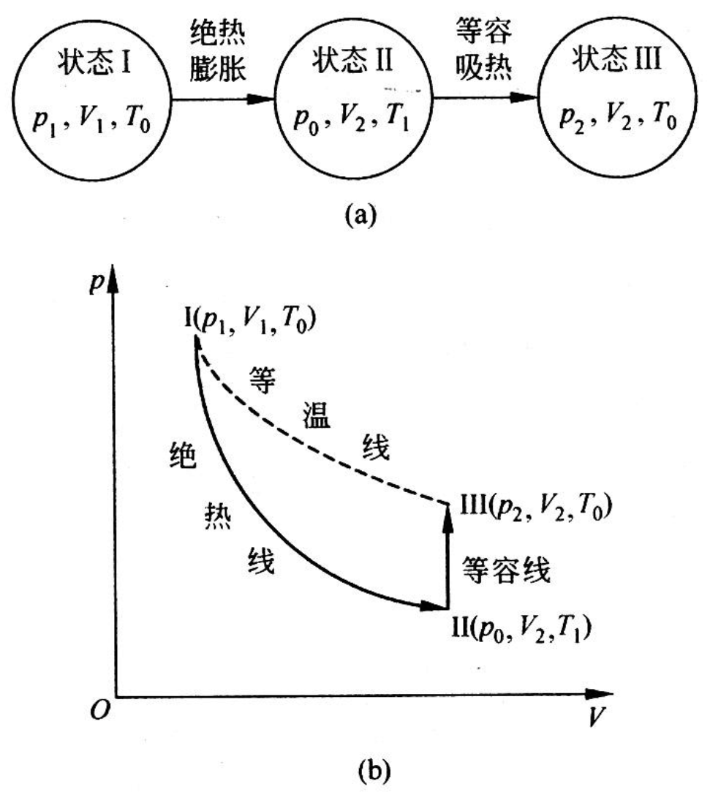

在实验过程中先向瓶内通入气体得到状态Ⅰ

快速放出气体，研究气体进行绝热膨胀，从实验状态Ⅰ到状态Ⅱ（此过程中速度极快，对外热量交换极少），状态从高温常压到室温常压，从此时符合泊松公式:

${P_{1}V_{1}}^{γ}={P_{a}V_{2}}^{γ}$

由于绝热膨胀，系统温度下降，迅速关闭活塞，状态Ⅱ稳定后，系统将从外界吸收热量（使温度恢复到状态Ⅰ），压强随之增大。

从实验状态Ⅱ到状态Ⅲ，可近似为等温状态，波义耳定律成立：

$P_{1}V_{1}=P_{2}V_{2}$

联立解得

若用p1’和p2’分别表示及的压力差，则有

$γ=\frac{p_{1}^{'}}{p_{1}^{'}−p_{2}^{'}}$

## 操作步骤

1. 开启玻璃瓶的两个活塞并开启电子仪器的电源，使用调零旋钮将测定气压的表示数调整为0mV,预热20分钟。
2. 关闭出气活塞，使用橡皮球往玻璃瓶中压入大约120mV气体后,关闭进气活塞，等待直到电压表示数稳定，记录此时电压表的示数为 $P_{1}^{'}$,温度表的示数为 $T_{1}$。
3. 打开出气活塞，待放气声音停止后立即关闭，等待直到电压表的示数稳定，记录电压表示数为 $P_{2}^{'}$，温度表示数为 $T_{2}$。
4. 重新打开两个活塞，重复步骤1和2.
5. 测10组数据，代入公式进行测量。

## 数据记录、计算与处理

**（一）记录**

1、初始数据

（器材出现问题，初始压强始终无法调零且有变小趋势，已与助教老师说明）

初始温度 $T_{e}=1465.2mV$

初始压强 $P_{a}=−0.03mV$

2、实验过程数据记录

|  |  |  |  |  |  |  |
| --- | --- | --- | --- | --- | --- | --- |
|  | $p_{1}^{'}$/mV | $T_{1}$/mV | $p_{2}^{'}$/mV | $T_{2}$/mV | $p_{1}^{'}−p_{2}^{'}$/mV | $$γ=\frac{p_{1}^{'}}{p_{1}^{'}−p_{2}^{'}}$$ |
| 1 $P_{a}=−0.03mV$ | 135.7 | 1466.0 | 32.4 | 1465.7 | 103.3 | 1.314 |
| 2 | 134.8 | 1466.4 | 31.1 | 1466.2 | 103.7 | 1.300 |
| 3 | 131.4 | 1466.9 | 29.8 | 1466.6 | 101.6 | 1.293 |
| 4 $P_{a}=−0.04mV$ | 133.3 | 1467.1 | 31.3 | 1466.8 | 102 | 1.307 |
| 5 | 134.6 | 1467.2 | 31.5 | 1467.0 | 103.1 | 1.306 |
| 6 | 125.7 | 1467.3 | 29.6 | 1467.0 | 96.1 | 1.308 |
| 7 | 134.0 | 1467.6 | 31.2 | 1467.2 | 102.8 | 1.304 |
| 8 | 129.6 | 1467.7 | 30.4 | 1467.4 | 99.2 | 1.306 |
| 9 $P_{a}=−0.05mV$ | 130.4 | 1467.8 | 30.6 | 1467.5 | 99.8 | 1.307 |
| 10 | 131.2 | 1468.1 | 30.7 | 1467.8 | 100.5 | 1.305 |

3、实验数据修正

由于器材问题无法调零，故需要对数据进行修正，

第1、2、3组数据的压强需要加上0.03mV；

第4、5、6、7、8组数据的压强需要加上0.04mV；

第9、10组数据的压强需要加上0.05mV。

（此处始终无法调零，已与助教老师说明情况）

|  |  |  |  |  |  |  |
| --- | --- | --- | --- | --- | --- | --- |
|  | $p_{1}^{'}$/mV | $T_{1}$/mV | $p_{2}^{'}$/mV | $T_{2}$/mV | $p_{1}^{'}−p_{2}^{'}$/mV | $$γ=\frac{p_{1}^{'}}{p_{1}^{'}−p_{2}^{'}}$$ |
| 1 | 136.0 | 1466.0 | 32.7 | 1465.7 | 103.3 | 1.317 |
| 2 | 135.1 | 1466.4 | 31.4 | 1466.2 | 103.7 | 1.303 |
| 3 | 131.7 | 1466.9 | 30.1 | 1466.6 | 101.6 | 1.296 |
| 4 | 133.7 | 1467.1 | 31.7 | 1466.8 | 102 | 1.311 |
| 5 | 135.0 | 1467.2 | 31.9 | 1467.0 | 103.1 | 1.309 |
| 6 | 126.1 | 1467.3 | 30.0 | 1467.0 | 96.1 | 1.312 |
| 7 | 134.4 | 1467.6 | 31.6 | 1467.2 | 102.8 | 1.307 |
| 8 | 130.0 | 1467.7 | 30.8 | 1467.4 | 99.2 | 1.310 |
| 9 | 130.9 | 1467.8 | 31.1 | 1467.5 | 99.8 | 1.312 |
| 10 | 131.7 | 1468.1 | 31.2 | 1467.8 | 100.5 | 1.310 |
| 平均 | $γ$ =1.309 | | | | | |

**（二）计算**

1、相对误差

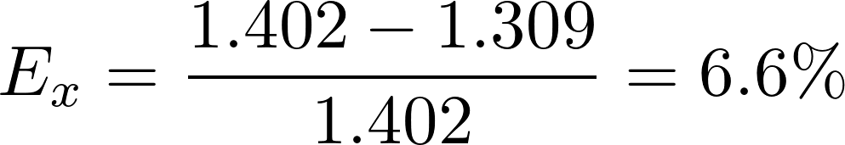

2、不确定度

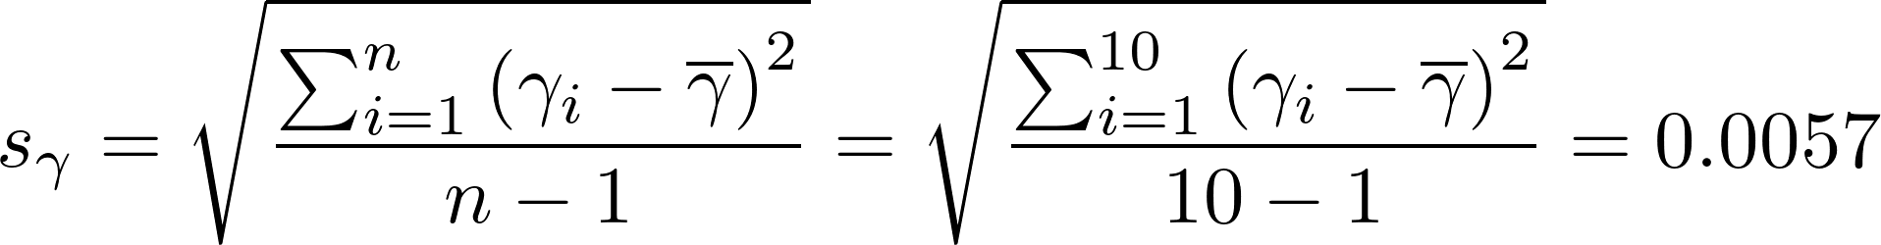

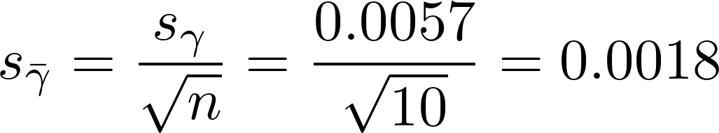



故 $γ$ 的测量值：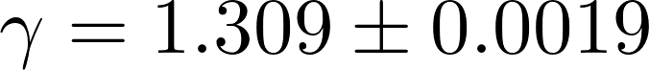

## 实验反思与误差分析

**注意事项：**

1、注意系统密封性，检查是否漏气。

2、旋转活塞时不可动作过猛，折断活塞。

3、贮气瓶加压不要超过量程200mV。

4、当听到放气声结束应迅速关闭活塞，否则会给实验结果带来较大的不确定度。

5、注意实验进程，防止因试验周期过长，环境温度较大变化对实验结果造成影响。

6、实验完毕将仪器复原，活塞打开与大气相通。

**误差分析：**

1、仪器问题：硅胶老化、仪器漏气、传感器由于老化导致的精度问题等。

2、实验周期过长，环境温度难以控制，实验过程中冷却时间不够导致温度不断上升。

3、旋转活塞的过程由人为操作，可能存在没有将活塞旋紧导致漏气等问题。

4、实验过程中，对活塞的关闭时间、开活塞放气时间等把握不够精确，可能出现示数还未稳定就进行操作的情况。

5、传感器具有一定的滞后性，所测定的不一定是当前时刻的状态。

6、打入气体过多或过少，过多时，仪器不密封造成的误差较大。

7、打开活塞放气时，需要声音消失立即关闭，在人为实验中难以保证这一点的精确性。

## 七、考察题与思考题

**1、考察题4:如果停止打气到读取 $P_{1}^{'}$ 以及从停止放气到读取 $P_{2}^{'}$ 的时间都很短，那么它们分别对测量结果产生什么影响？若时间都很长，对测量结果有影响吗？为什么？**

$$γ=\frac{p_{1}^{'}}{p_{1}^{'}−p_{2}^{'}}=\frac{1}{1−\frac{p_{2}^{'}}{p_{1}^{'}}}$$

停止打气到读取 $p_{1}^{'}$ 的时间过短，考虑到仪器漏气问题，未达到稳定状态；同时气体分布不均匀，传感器测定的是瓶口气压，大于实际气压。故 $p_{1}^{'}$ 测量值大于实际值，使比热容比测量值偏小。

停止放气到读取 $P_{2}^{'}$ 的时间过短，气体未充分膨胀到瓶口， $p_{2}^{'}$ 测量值小于实际值，使比热容比测量值偏小。

时间过长理论上无影响，但考虑到仪器漏气等情况， $p_{1}^{'}$、 $p_{2}^{'}$ 都会偏小，由上式，二者同时偏小时影响不确定，但会造成比较大的误差。  
**2、思考题3:现已假定 $V_{1}$, $V_{2}$ 分别代表绝热前、后空气的比容，在此假设下本实验所考察的热力学系统是什么？若重新假定绝热膨胀后仍留在“V”中的那部分空气作为我们所考察的热力学系统，对实验有影响吗？在后一种假设下 $V_{1}$ 及 $V_{2}$ 将等于什么？（设容器体积为V）**

**系统：**绝热膨胀前储气瓶内的全部空气

**影响：**无影响  
**结论： $V_{2}$**=V；

$V_{1}$ =绝热膨胀后仍留在“V”中的空气在绝热前在储气瓶中占的体积,

由热力学方程

（其中 $P_{1}、V_{1}$、 $T_{1}$ 为绝热前系统状态 ${；P}_{2}、V_{2}$、 $T_{2}$ 为绝热后系统状态）：

$\frac{P_{1}V_{1}}{T_{1}}$ = $\frac{P_{2}V_{2}}{T_{2}}$ 
 得： $V_{1}=\frac{T_{1}P_{2}}{T_{2}P_{1}}V$。

## 八、原始数据与助教签字

